Domenica, 3 Ottobre 2021
Quotidiano online il pescara
 Nubi sparse con ampie schiarite
Accedi
POLITICA
Il sindaco Masci in visita alla scuola media Antonelli per le vaccinazioni anti Covid dei ragazzi
Il primo cittadino si è recato ieri 23 settembre nell'istituto scolastico dove sono state effettuate le somministrazioni dei ragazzi accompagnati dai genitori

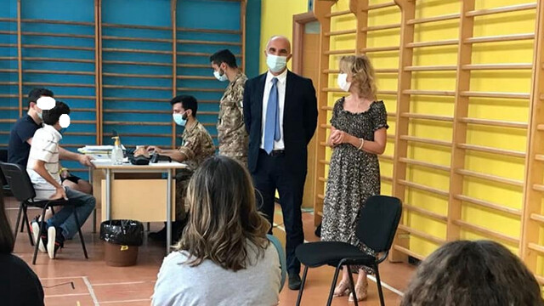
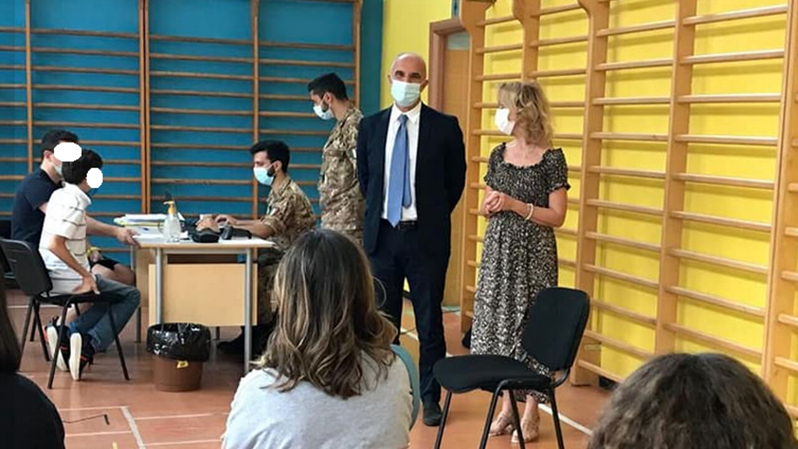


Redazione24 settembre 2021 21:38

Il sindaco di Pescara Carlo Masci si è recato ieri 23 settembre nella scuola media Antonelli dove erano in corso le vaccinazioni dei ragazzi, accompagnati dai dirigenti. Il primo cittadino ha ringraziato la dirigente scolastica che ha messo a disposizione la palestra per effettuare le inoculazioni, alla presenza dei volontari e dei militari. Masci, con un post sulla sua pagina Facebook, ha commentato
"In questi giorni stiamo andando direttamente nelle scuole a somministrare le dosi di vaccino, la risposta dei ragazzi delle scuole medie è veramente sorprendente."

Con Carta Oro puoi avere Samsung Galaxy A52 LTE
Scopri di piùContenuto Sponsor

Ricordiamo che attualmente i vaccini approvati e utilizzati per combattere il Covid sono autorizzati solo su persone dai 12 anni in su, anche se a breve Moderna e Pfizer dovrebbero chiedere le relative autorizzazioni anche per i bambini dai 5 anni in su.

